电压互感器技术规范书

河池供电局
2026年5月

目 次

- 总则
- 主要技术说明
- 技术服务和售后服务
- 供货范围

电压互感器技术规范书要求
1 总则
1.1本规范书适用于电压互感器，它提出电压互感器的技术性能、要求、标志等。
1.2本规范书中提出的是最低限度的技术要求，并未对一切技术细节作出规定，也未充分引述有关的技术标准和规范的条文，供方应提供符合本规范书和国家标准要求的高质量产品。
1.3如果供方没有以书面形式对本规范书的条文提出异议，则意味着供方提供的设备完全符合本规范书的要求，如有异议，不管是多么微小，都有应在报价书中以“对规范书的意见和同规范书的差异”为标题的专门章节加以详细描述。
1.4供方须执行现行国家标准和电力行业标准，本规范书所使用的标准如与供方所执行的标准不一致时，按要求较高的标准执行。
1.5本规范书经供需双方确认后作为订货合同的技术附件，与合同正文具有同等法律效力。
1.6 本规范书未尽事宜，由供需双方协商确定。
2 技术要求
2.1 技术性能要求
设备名称：电压互感器
适用于变电站35kV电压等级开关柜
参数详情：
1. 额定电压比：35/√3 kV / 100/√3 V / 100/3 V
（一次相电压、测量二次、剩余绕组开口三角绕组）

2. 额定频率：50Hz，功率因数cosφ=0.8滞后

3. 精度等级：计量0.2/0.5级，保护绕组3P，剩余绕组6P

4. 额定二次负荷：0.2级30VA，0.5级80VA，保护绕组100VA，极限输出400VA

5. 绝缘水平：40.5/95/200kV（额定工频耐压/雷电冲击耐压）

6. 局放指标：1.2倍相电压下局部放电≤10pC，满足南网变电试验标准
参考图片：
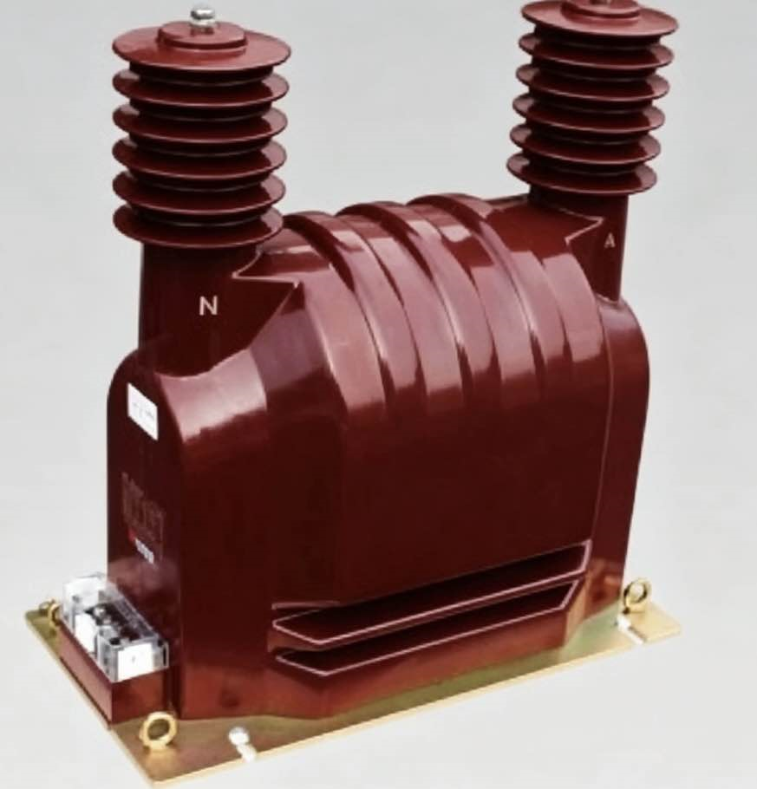

所附图片仅供参考，不涉及品牌指定，投标人不能直接引用该图片应标

3 验收
物资到达需方指定的地点后，由需方按相关标准要求进行抽验，发现不合格的，供方必须将该产品整批运回厂家，重新供货。
- 供货范围
序号 | 物资名称 | 规格 | 数量 | 计量单位 | 备注
1 | 电压互感器 | 1. 额定电压比：35/√3 kV / 100/√3 V / 100/3 V  （一次相电压、测量二次、剩余绕组开口三角绕组）  2. 额定频率：50Hz，功率因数cosφ=0.8滞后  3. 精度等级：计量0.2/0.5级，保护绕组3P，剩余绕组6P  4. 额定二次负荷：0.2级30VA，0.5级80VA，保护绕组100VA，极限输出400VA  5. 绝缘水平：40.5/95/200kV（额定工频耐压/雷电冲击耐压）  6. 局放指标：1.2倍相电压下局部放电≤10pC，满足南网变电试验标准 | 1 | 个 | 柜内电压互感器

